Лабораторное занятие № 5
Тема: Написание программного кода на STL в TIA Portal технологического процесса сушки сыпучих твердых материалов во вращающемся барабане
Цель занятия: Освоение технологии создания, редактирования и хранения данных на локальном сервере Denwer
Необходимые инструментальные средства : персональный компьютер , Денвер .
Задания:
- Ознакомьтесь с порядком скачивания и установки программного комплекса Денвер;
- В среде разработки на баз данных phpMyAdmin создать учебную базу данных на локальном сервер Localhost.
Методические рекомендации к выполнению лабораторной работы 7
Denwer – представляет собой российский программный комплекс, оболочка которого формирует локальный сервер на диске Z. Данная технология разработки базы данных рассчитана рядового пользователя и на персональный компьютер не имеющего подключения к сети Интернет. Все этапы проектирования, редактирования и хранения базы осуществляются в в операционной системе Windows 10. Данное программное обеспечение постоянно совершенствуется, последняя версия поучила название Open Server.
В качестве учебной задачи рассмотрим работу базой данных, анализирующей имена зарегистрированных клиентов, их логины, пароли, e-mail и т.д.
Для выполнения этих работ необходимо воспользоваться приложением phpMyAdmin.
Шаг 1. Для запуска программы Денвер необходимо выполнить следующие действия.
Во-первых,надо скачать с сайта http://www.denwer.ru. После выполнения этих работ на диске Z в папке denwer находим три файла с расширением .exe. Файлы Run.exe , Stop.exe , Restart.exe позволяют запускать, останавливать и перезапускать локальный диск. При двойном щелчке по пиктограмме Run.exe автоматически откроется командное окно, которое после некоторого времени закроется. Это говори о том, что локальный диск запустился и работает. В адресную строку браузере надо набрать localhost так , чтобы браузер имел следующий вид( смотри рисунок 11). Товарный знак раскрывает смысл и назначение аббревиатуры денвер- джентльменский набор web разработчика ..
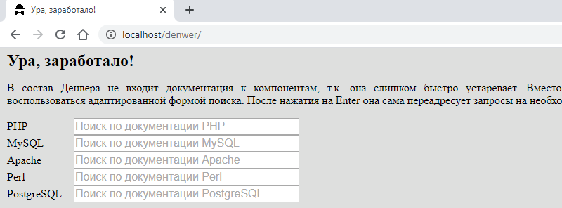
Рисунок 11- вид браузера при правильном подключении локального сервера.
При переходе на адрес http://localhost/Tools/phpMyAdmin в браузере откроется phpMyAdmin. Другой способ заложен на главной страницы локального диска. Достаточно зайти в раздел «Тестирование Денвера» и в таблице с графой URL можно найти адрес phpMyAdmin.
После запуска в браузере появится графическое окно, состоящее из двух частей: списка баз данных на локальном сервере и рабочей области( смотри рисунок 12).
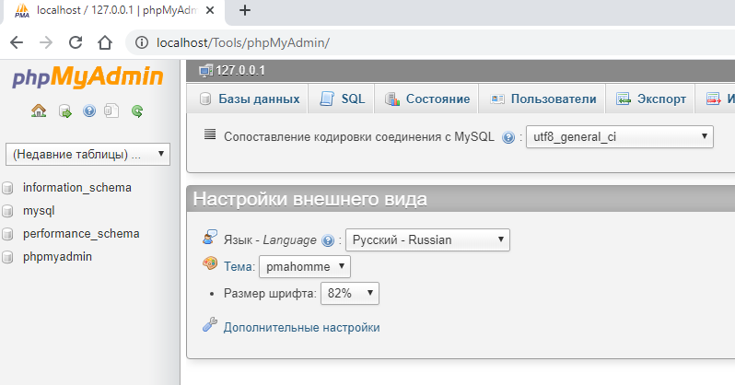
Рисунок 12- начальное окно phpMyAdmin.
Для создания новой базы данные необходимо с главного окна перейти в окно базы данных. В поле «Создать базу данных» впишем имя нашей новой базы СаCarDB и нажмем кнопку «Создать» . На рисунке 13 виден это порядок действий.
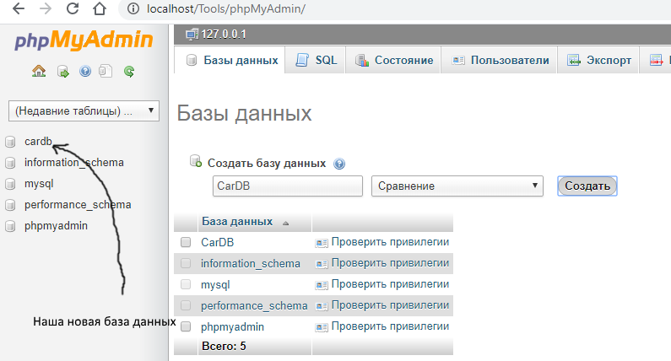
Рисунок 13- состояние окна базы данных после создания базы данных
CarDB
После ряда действий с таблицами базы данных были сформированы 4 поля базы данных, обзорный вид которой показан на рисунке 14.
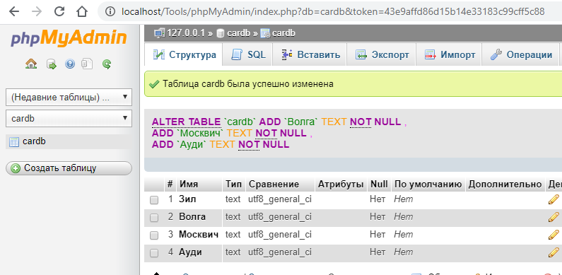
Рисунок 14- вид окна структура базы данных после заполнения 4 полей базы данных CarDB
В нижней части рабочего окна имеются две настройки. Задание дя самостоятельной работы заключается в том, что заполнить оставшиеся семь полей базы данных CarDB.

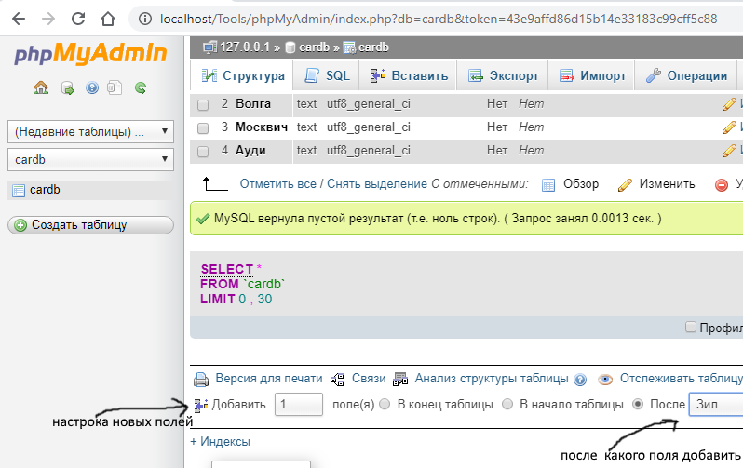
Рисунок 15 – опции настройки добавления новых полей базы данных
В итоге выполнения лабораторной работы освоена технология создания, редактирования и вставки новых полей в базу данных CarDB.
Основным инструментом создания базы данных CarDB был пакет phpMyAdmin, которая в следующих практических работах будет взаимодействовать с локальным сервером Localhost. Созданная таблица базы данных CarDB была экспортирована в папку tmp на диске Z.

